12.07.2016
490
На основании статей 8, 43, 45, 46, 56, 57 Градостроительного кодекса Российской Федерации, статей 11, 33 Правил землепользования и застройки города Перми, утвержденных решением Пермской городской Думы от 26 июня 2007 г.
№ 143, с учетом протокола публичных слушаний от 12 мая 2016 г., заключения
о результатах публичных слушаний от 23 мая 2016 г. № 105

администрация города Перми ПОСТАНОВЛЯЕТ:
1. Утвердить прилагаемый проект межевания территории, ограниченной ул.Речной 2-й, шоссе Космонавтов, ул.Крисанова, ул.Крылова в Дзержинском районе города Перми (далее – проект межевания территории).
2. Признать утратившими силу постановления администрации города Перми:
от 05 сентября 2008 г. № 856 «Об утверждении проекта планировки и проекта межевания территории кварталов № 504-508, 510, 514, 515 в жилом районе Данилиха Дзержинского района города Перми»;
от 20 мая 2015 г. № 291 «Об утверждении документации по планировке территории 2 (СТН В5, В6, В8, В9, В10, часть В11, Г1, Г2, часть Г3, часть И8, часть Ж1, часть Ж13, часть Д7) в Орджоникидзевском, Свердловском, Ленинском, Индустриальном, Дзержинском районах города Перми» в части проекта межевания территории, ограниченной ул.Речной 2-й, шоссе Космонавтов, ул.Крисанова, ул.Крылова в Дзержинском районе города Перми.
3. Департаменту градостроительства и архитектуры администрации города Перми разместить настоящее постановление в информационной системе обеспечения градостроительной деятельности города Перми.
4. Функциональным и территориальным органам, функциональным подразделениям администрации города Перми в своей деятельности руководствоваться утвержденным проектом межевания территории.
5. Настоящее постановление вступает в силу с даты официального опубликования в печатном средстве массовой информации «Официальный бюллетень органов местного самоуправления муниципального образования город Пермь».
6. Управлению по общим вопросам администрации города Перми обеспечить опубликование постановления в печатном средстве массовой информации «Официальный бюллетень органов местного самоуправления муниципального образования город Пермь».
7. Контроль за исполнением постановления возложить на заместителя главы администрации города Перми-начальника департамента градостроительства
и архитектуры администрации города Перми Ярославцева А.Г.

Глава администрации города Перми Д.И. Самойлов

УТВЕРЖДЕН
постановлением администрации
города Перми
от 12.07.2016 № 490

ПРОЕКТ МЕЖЕВАНИЯ
территории, ограниченной ул.Речной 2-й,
шоссе Космонавтов, ул.Крисанова, ул.Крылова
в Дзержинском районе города Перми

Пояснительная записка
Местоположение образуемых земельных участков определено в соответствии со статьей 11.3 Земельного кодекса Российской Федерации с учетом красных линий, границ смежных земельных участков.
По результатам межевания необходимо обеспечить постановку образованных земельных участков на государственный кадастровый учет.

Описание проектных решений

Земельные участки № 10, 16, 19 являются вновь образованными из земель, находящихся в государственной или муниципальной собственности. Требуется постановка на государственный кадастровый учет по результатам межевания.
Земельные участки № 1, 5, 6, 9, 14, 15, 17, 22, 26, 27, 28, 31 образованы
из земельных участков с кадастровыми номерами и (или) земель, находящихся
в государственной или муниципальной собственности. Требуется постановка на государственный кадастровый учет по результатам межевания.
Участок № 17 является образованным из земельного участка с кадастровым номером 59:01:4410515:10 и земель, находящихся в государственной или муниципальной собственности. В настоящее время земельный участок с кадастровым номером 59:01:4410515:10 согласно данным Единого государственного реестра прав находится в аренде у Худякова С.Д. (срок аренды – с 20.12.2010
по 22.10.2012). Проектом межевания территории предлагается прекращение аренды вышеуказанного земельного участка для формирования участка большей площадью и предоставления его для целей, связанных со строительством, посредством торгов.
Земельные участки № 2, 3, 4, 7, 8, 11, 12, 13, 18, 20, 21, 24, 29 являются ранее учтенными, границы данных участков в проекте межевания территории оставлены без изменений.
Земельные участки № 25, 30 являются ранее учтенными, прошедшими
государственный кадастровый учет не по результатам межевания. Границы данных участков в проекте межевания территории совмещены с границами смежных земельных участков, красными линиями. Требуется уточнение границ земельных участков по результатам межевания.
Земельный участок № 23 образован из земель, находящихся в государственной или муниципальной собственности. В настоящее время утверждена схема расположения земельного участка на кадастровом плане территории. Образование земельного участка № 23 в конфигурации, предусмотренной проектом межевания территории, возможно после постановки на государственный кадастровый учет земельного участка, в отношении которого утверждена схема расположения земельного участка на кадастровом плане территории (далее – КПТ), или из земель, находящихся в государственной или муниципальной собственности, после окончания срока действия схемы расположения земельного участка на КПТ.

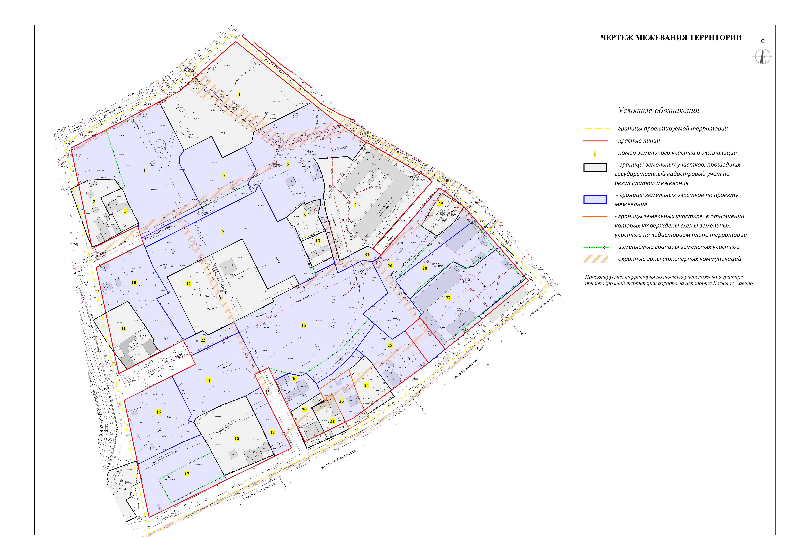

Экспликация образуемых и изменяемых земельных участков

№ | Кадастровый номер земельного участка | Адрес земельного  участка  (местоположение  участка) | Землепользователь | Вид права на земельный  участок | Вид разрешенного использования | Площадь по документам, кв.м | Примечание
1 | 2 | 3 | 4 | 5 | 6 | 7 | 8
1 | - | г.Пермь,  Дзержинский район, ул.Данилихинская,  ул.Коммунаров,  ул.Уральских партизан,  ул.Полевая | ООО «Строительно-монтажное управление № 3 Сатурн-Р» | собственность | многоквартирные дома разных типов со встроенно-пристроенными помещениями нежилого назначения на нижних этажах | 4495 | образован из земельного участка с кадастровым номером  59:01:0000000:80302 и земель, находящихся в государственной или муниципальной собственности
2 | 59:01:4410504:7  (соответствует  материалам межевания) | г.Пермь,  Дзержинский район,  ул.Данилихинская,16 | Леванов  Максим  Сергеевич,  Бадртдинова  Яна Анатольевна,  Гусев  Игорь  Станиславович | долевая  собственность | жилой дом | 1165 +/-8 | без изменений
3 | 59:01:4410504:33  (соответствует материалам межевания) | г.Пермь,  Дзержинский район,  ул.Данилихинская,14 | Наруллин  Марат Рафкатович | собственность | индивидуальный  жилой дом | 464 +/-4 | без изменений
4 | 59:01:0000000:80243  (соответствует материалам межевания) | г.Пермь,  Дзержинский район,  ул.Данилихинская, ул.Коммунаров,  ул.Уральских партизан,  ул.Полевая | ООО «Строительно-монтажное управление № 3 Сатурн-Р» | собственность | многоквартирные дома разных типов  со встроенно-пристроенными помещениями нежилого назначения на нижних этажах | 5079 +/-25 | без изменений
5 | - | г.Пермь,  Дзержинский район, ул.Данилихинская,2 | ООО «Строительно-монтажное управление № 3 Сатурн-Р» | собственность | многоквартирные дома разных типов со встроенно-пристроенными помещениями нежилого назначения на нижних этажах | 1784 +/-11 | образован из земельных участков с кадастровыми номерами  59:01:0000000:80302, 59:01:0000000:79856, 59:01:0000000:79852
1 | 2 | 3 | 4 | 5 | 6 | 7 | 8
6 | - | г.Пермь,  Дзержинский район,  ул.Крылова,15а | ООО «Строительно-монтажное управление № 3 Сатурн-Р» | собственность | многоквартирные дома разных типов со встроенно-пристроенными помещениями нежилого назначения на нижних этажах | 4590 +/-17 | образован из земельного участка с кадастровым номером  59:01:0000000:79852
7 | 59:01:4410508:1  (соответствует  материалам межевания) | г.Пермь,  Дзержинский район,  ул.Полевая,2 | Российская  Федерация | собственность | учреждения высшего и послевузовского  профессионального образования  (ВУЗ,  отделения и факультеты, прочие) с  минимальными земельными участками  без учебно-лабораторных и учебно-производственных корпусов и мастерских | 4356 +/-0 | без изменений
8 | 59:01:4410509:7  (соответствует материалам межевания) | г.Пермь,  Дзержинский район,  ул.Коммунаров,26 | Худяков  Павел Иванович,  Зеленцова  Раиса Петровна | долевая собственность | под жилой дом | 531 +/-2 | без изменений
9 | - | г.Пермь,  Дзержинский район,  ул.Полевая,10 | ООО «Строительно-монтажное управление № 3 Сатурн-Р» | собственность | многоквартирные дома разных типов со встроенно-пристроенными помещениями нежилого назначения на нижних этажах | 4935 | образован путем перераспределения земельного участка с кадастровым номером 59:01:0000000: 79858 и земель, находящихся в государственной или муниципальной собственности

1 | 2 | 3 | 4 | 5 | 6 | 7 | 8
10 | - | г.Пермь,  Дзержинский район, ул.Крисанова | - | - | стоянки легковых автомобилей на открытых площадках, зеленые насаждения, площадки детские, спортивные, хозяйственные, площадки для отдыха | - | образован из земель, находящихся в государственной или муниципальной собственности, участок планируется для предоставления на торгах (конкурсах, аукционах)
11 | 59:01:4410510:6  (соответствует  материалам межевания) | г.Пермь,  Дзержинский район,  ул.Полевая,22 | Фаррахова  Назия  Ахматсафовна | собственность | индивидуальный  жилой дом | 1342 +/-13 | без изменений
12 | 59:01:0000000:79859  (соответствует  материалам межевания) | г.Пермь,  Дзержинский район, ул.Полевая,12 | ООО «Строительно-монтажное управление № 3 Сатурн-Р» | собственность | многоквартирные жилые дома разных типов со встроенно-пристроенными помещениями нежилого назначения на нижних этажах жилых домов при условии примыкания земельного участка к красным линиям улицы и формированием входных групп со стороны улиц | 3496 +/-15 | без изменений
13 | 59:01:4410509:1  (соответствует материалам межевания) | г.Пермь,  Дзержинский район,  ул.Полевая,8 | Касимова  Альфия  Рашидовна | собственность | индивидуальное жилищное строительство | 385 +/-5 | без изменений
14 | - | г.Пермь,  Дзержинский район,  ул.Данилихинская, ул.Коммунаров,  ул.Уральских партизан, ул.Полевая | ООО «Строительно-монтажное управление № 3 Сатурн-Р» | собственность | многоквартирные дома разных типов со встроенно-пристроенными помещениями нежилого назначения на нижних этажах | 2887 | образован из земельного участка с кадастровым номером  59:01:0000000: 80277 и земель, находящихся в государственной или муниципальной собственности
1 | 2 | 3 | 4 | 5 | 6 | 7 | 8
15 | - | г.Пермь,  Дзержинский район,  ул.Данилихинская, ул.Коммунаров,  ул.Уральских партизан, ул.Полевая | ООО «Строительно-монтажное управление № 3 Сатурн-Р» | собственность | многоквартирные дома разных типов со встроенно-пристроенными помещениями нежилого назначения на нижних этажах | 6130 +/-27 | образован из земельного участка с кадастровым номером 59:01:0000000:80255 и земель, находящихся в государственной или муниципальной собственности
16 | - | г.Пермь, Дзержинский район, ул.Крисанова | - | - | стоянки легковых автомобилей на открытых площадках, зеленые насаждения, площадки  детские,  спортивные,  хозяйственные,  площадки для отдыха | - | образован из земель, находящихся в государственной или муниципальной собственности, участок планируется для предоставления на торгах (конкурсах, аукционах)
17 | - | г.Пермь, Дзержинский район | - | - | торговый комплекс | - | образован из земельного участка с кадастровым номером 59:01:4410515:10 и земель, находящихся в государственной или муниципальной собственности, участок планируется для предоставления  на торгах (конкурсах,  аукционах)

1 | 2 | 3 | 4 | 5 | 6 | 7 | 9
18 | 59:01:4410515:26  (соответствует материалам межевания) | г.Пермь,  Дзержинский район, ул.Космонавтов,62 | Григоренко  Галина Федоровна,  Удратов  Андрей Магомедович,  Седельникова  Фрида Хасановна,  Кусякова  Халида Хасановна, Имайкина  Нэля Фаилевна,  Давыдова  Валентина  Владимировна,  Андреев  Глеб Алексеевич,  Дубовцев  Денис Николаевич,  Ковалевская  Софья Борисовна,  Ковалевский  Борис Николаевич,  Осипова  Тамара Фёдоровна,  Дубовцева  Елена Васильевна,  Григоренко  Андрей Анатольевич,  Денежных  Лариса Викторовна,  Давыдов  Василий  Владимирович,  Денежных  Евгений  Александрович,  Хомутова  Ирина Викторовна | долевая собственность | индивидуальный жилой дом | 2068 +/-9 | без изменений
1 | 2 | 3 | 4 | 5 | 6 | 7 | 8
19 | - | г.Пермь,  Дзержинский район, шоссе Космонавтов | - | - | стоянки легковых автомобилей на открытых площадках, зеленые насаждения, площадки детские, спортивные, хозяйственные, площадки для отдыха | - | образован из земель, находящихся в государственной или муниципальной собственности, участок планируется для предоставления на торгах (конкурсах, аукционах)
20 | 59:01:4410514:36  (соответствует материалам межевания) | г.Пермь,  Дзержинский район,  шоссе Космонавтов,58 | Ахмадиярова  Наталья Ивановна,  Ильгамов  Роберт Абузарович | долевая собственность | индивидуальный жилой дом | 578 +/-3 | без изменений
21 | 59:01:4410514:16  (соответствует материалам межевания) | г.Пермь,  Дзержинский район,  шоссе Космонавтов, 56 | Мелентьева  Людмила  Ивановна,  Бастрикова  Марина  Александровна,  Мелентьева  Анастасия Юрьевна,  Мелентьева  Екатерина Юрьевна,  Мелентьев  Анатолий  Юрьевич | долевая собственность | многоквартирные жилые дома разных типов со встроенно-пристроенными помещениями делового, культурного и обслуживающего назначения | 488 +/-8 | без изменений
22 | - | г.Пермь,  Дзержинский район | городские земли | - | для обеспечения прохода, проезда | - | образован из земельного участка с кадастровым номером  59:01:0000000: 80277  и земель, находящихся  в государственной  или муниципальной  собственности
23 | - | г.Пермь,  Дзержинский район,  шоссе Космонавтов, 54 | - | - | - | - | образован из земель, находящихся в государственной или муниципальной собственности
1 | 2 | 3 | 4 | 5 | 6 | 7 | 8
24 | 59:01:4410514:12  (соответствует материалам межевания) | г.Пермь,  Дзержинский район,  шоссе Космонавтов, 52 | Шилов  Алексей  Александрович | собственность | многоквартирные дома разных типов со встроенно-пристроенными помещениями нежилого назначения на нижних этажах | 784 +/-10 | без изменений
25 | 59:01:4410514:11 (требуется уточнение при межевании) | г Пермь,  Дзержинский район,  шоссе Космонавтов, 50 | Чащухин  Даниил Олегович,  Чащухин  Виталий Викторович,  Тарасова  Анна Георгиевна,  Чащухин  Виталий Викторович,  Чащухина  Мария Алиевна,  Гусейнова  Ольга Викторовна,  Анфиногенов  Константин  Иванович | долевая собственность | - | 2347 | границы участка совмещены с границами смежных земельных участков, красными линиями
26 | - | г.Пермь,  Дзержинский район,  ул.Полевая,3 | ООО «Строительно-монтажное управление №3 Сатурн-Р» | собственность | многоквартирные дома разных типов со встроенно-пристроенными помещениями нежилого назначения на нижних этажах | 2044 +/-11 | образован из земельного участка с кадастровым номером 59:01:0000000:79857 и земель, находящихся в государственной или муниципальной собственности
27 | - | г.Пермь,  Дзержинский район,  шоссе Космонавтов, 48 | Чудакова  Ольга Сергеевна | собственность | административно-хозяйственные, деловые, общественные учреждения  и организации,  стоянки легковых автомобилей  на открытых  площадках | 3066 | образован из земельных участков с кадастровыми номерами 59:01:4410514:1, 59:01:4410514:6 и земель, находящихся в государственной или муниципальной собственности
1 | 2 | 3 | 4 | 5 | 6 | 7 | 8
28 | - | г.Пермь,  Дзержинский район,  шоссе Космонавтов, 48 | общество с ограниченной ответственностью «РеалМоторс» | аренда | под проектирование, устройство и  эксплуатацию площадки по организации продажи автомобилей | 1432 | образован из земельных  участков с кадастровыми номерами 59:01:4410514:1, 59:01:4410514:6 и земель, находящихся в государственной или муниципальной собственности
29 | 59:01:4410514:14 (соответствует материалам межевания) | г.Пермь,  Дзержинский район,  ул.Речная | муниципальное  образование  город Пермь,  департамент жилищно-коммунального хозяйства администрации города Перми | собственность,  постоянное (бессрочное) пользование | под место размещения объекта – шахта № 5 главного разгрузочного коллектора | 538 +/-4 | без изменений
30 | 59:01:4410514:10  (требуется уточнение при межевании) | г.Пермь, Дзержинский район, ул.Уральских  партизан,19а | Рудакова Раиса  Захаровна | собственность | - | 600 | границы участка совмещены с границами смежных земельных участков, красными линиями
31 | - | г.Пермь,  Дзержинский район | городские земли | - | для обеспечения прохода, проезда | - | образован из земельного участка с кадастровым номером  59:01:0000000:80255

